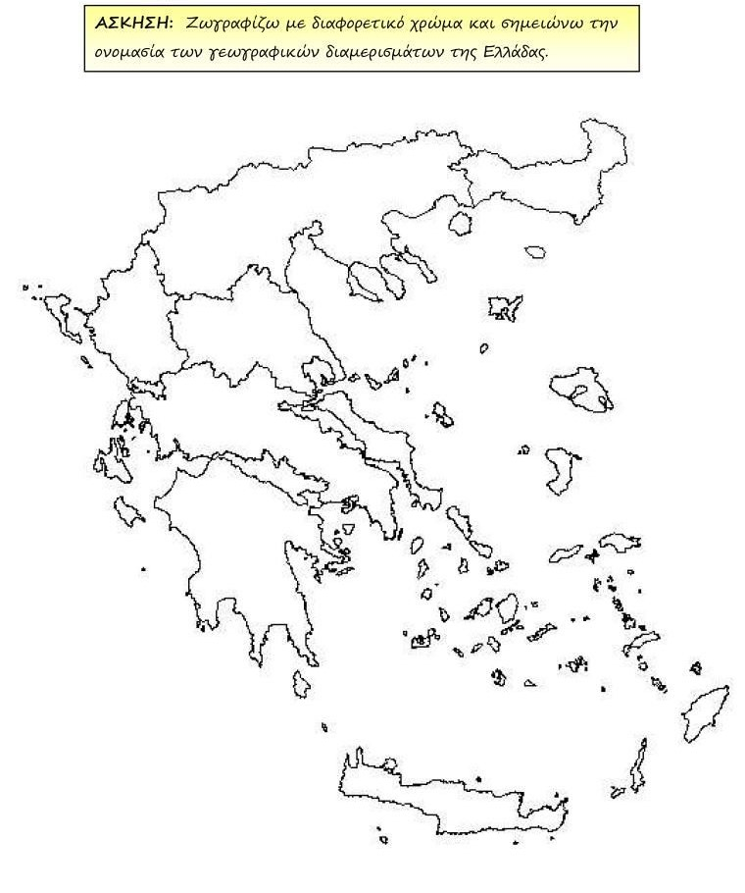
Όνομα:………………………….. Ημερομηνία:……………………………
Διαμερίσματα Ηπειρωτικής Ελλάδας | Διαμερίσματα Νησιωτικής Ελλάδας

« Η Ελλάδα μας!»  Για κοίτα κει – κοίτα καλά!  Να η Θράκη είναι ψηλά!  Δίπλα εκεί καμαρωτή,  η Μακεδονία η ξακουστή!  Και από κάτω αδερφές,  Ήπειρος – Θεσσαλία, δες!  Μα στη μέση εκεί σα να’ δα,  είναι κι η Στερεά Ελλάδα!  Για πάμε όλο δεξιά…  του Αιγαίου τα νησιά!  κι αντίθετα αριστερά  του Ιονίου είναι αυτά! | Μα για στάσου, τι είναι εκεί;  τι παλάμη είν’ αυτή;  Είν’ του Πέλοπα η πατρίδα,  η Πελοπόννησος, την είδα!  Και ποια στέκεται μονάχη,  στον χάρτη κάτω χαμηλά;  Είναι η όμορφη η Κρήτη,  η πιο μεγάλη απ’ τα νησιά!  Η Ελλάδα μας ειν’ όμορφη  με όλα της τα μέρη,  και όποιος στην Ελλάδα ζει,  πολύ καλά το ξέρει!

